ข่าวที่ 10/2560 25 พฤษภาคม 2560

ลงนามเชื่อมโยงข้อมูล
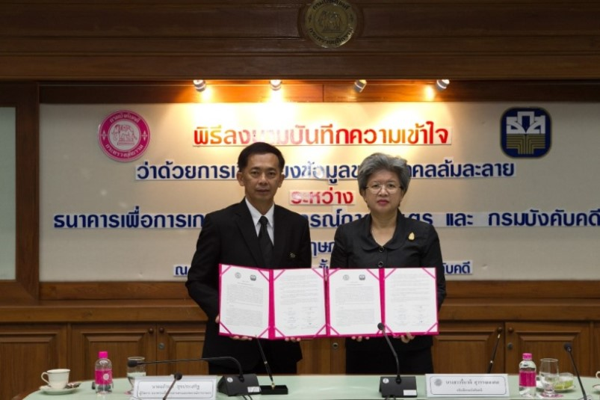
นายอภิรมย์ สุขประเสริฐ ผู้จัดการธนาคารเพื่อการเกษตรและสหกรณ์การเกษตร (ธ.ก.ส.) และนางสาวรื่นวดี สุวรรณมงคล อธิบดีกรมบังคับคดี ร่วมลงนามบันทึกความเข้าใจว่าด้วยการขอเชื่อมโยงข้อมูลของบุคคลล้มละลาย เพื่อเชื่อมโยงข้อมูลสาธารณะเกี่ยวกับบุคคลล้มละลายผ่านทางระบบเทคโนโลยีสารสนเทศ เพิ่มประสิทธิภาพในการปฏิบัติงานให้รวดเร็ว และถูกต้องมากยิ่งขึ้น ณ ห้องประชุมคชสาร อาคารกรมบังคับคดี (เมื่อเร็วๆ นี้)
ทั้งนี้ ธ.ก.ส. ให้ความสำคัญเกี่ยวกับฐานข้อมูลบุคคลล้มละลายของกรมบังคับคดี ซึ่งเป็นแหล่งข้อมูลที่มีคุณภาพ มีความถูกต้อง รวดเร็วทันสมัย สามารถนำไปใช้เพื่อพัฒนาคุณภาพข้อมูลและประสิทธิภาพในการวิเคราะห์สินเชื่อ และส่งเสริมการพัฒนาองค์ความรู้เพื่อสร้างความเข้มแข็งในการประกอบอาชีพให้แก่ลูกค้า ทั้งในกลุ่มเกษตรกรผู้มีรายได้น้อย เกษตรกรลูกค้าทั่วไป และผู้ประกอบการภาคการเกษตร รวมทั้งยังส่งผลให้บุคคลล้มละลายสามารถตั้งต้นประกอบธุรกิจใหม่ได้ภายหลังจากได้รับการยกเลิก หรือปลดจากล้มละลาย ซึ่งถือเป็นการให้โอกาสแก่ผู้ประกอบการที่เคยประสบปัญหาในอดีตอีกครั้ง

############################
สำนักสื่อสารการตลาดและประชาสัมพันธ์

